**1. 逻辑门的使用。**

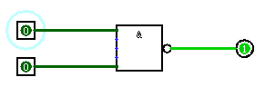

图1 多余输入的逻辑门

初次画电路图，逻辑门的输入使用了默认值，如图1所示。可以看到，图中的与非门有5个输入，而电路只用其中的2个，虽然可能不会导致逻辑无，但是不推荐这种表达，同学们在使用时需要几个引脚就指定几个引脚。

**2. 电路的毛刺**

很多同学在画电路连线的时候会出现毛刺，即多余的连线，可能因为是手抖或者其他原因，如图2所示。

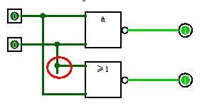

图2 电路的毛刺

电路毛刺判断，如果单独两点之间的连线出现了实心圆点，就意味着有毛刺，这时候可以通过开窗选择删除或者重新连线的方法修改。

**3. 导线连接**

在逻辑门或者芯片连接导线的时候，导线是垂直进入的，这样做的原因的我们的芯片结构引脚的并排引出的，不是垂直进入可能会连接其他引脚，如图3所示。

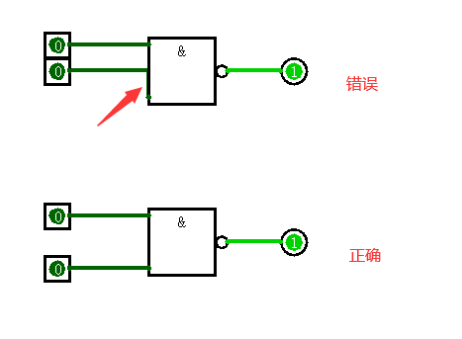

图3 导线

**4. 超前进位的二进制并行加法器**

此处比较多的错误是绘制的二进制并行加法器仍然是串行的而不是并行的，判断的方法就是检查各个进位输出，如果进位输出的逻辑门输入中出现前面的进位输出就是串行进位的。这个要注意修改。

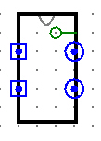

**5. 关于封装**

同学们在进行电路封装的时候，注意以下几点：

（1）蓝色方框表示输入信号，鼠标放在上面，缩略图会显示输入信号所在的位置。

（2）蓝色圆框表示输出信号，鼠标放在上面，缩略图会显示输出信号所在的位置。

（3）绿色的圆圈加上短横表示的是锚，主要是移动和定位用的。

（4）灰色的半圆符号表示的是芯片上面的一个缺口，大部分的芯片引脚都是对称分布的，那么我们如何识别芯片放置的方向呢？这就需要在芯片上有一个缺口，这样通过这个缺口可以正确识别芯片放置的方向。

（5）封装芯片的时候必须在芯片方框内加上芯片的名称，引脚符号等，这些文字不能够超出芯片框。

（6）在封装芯片的时候，不需要在输入输出引脚处引出线。

（7）如果使用实验要求中没有的封装芯片（如在串行加法器中使用一位全加器芯片），必须按照封装要求进行封装，即标注芯片的名称，引脚的名称。

（8）封装时字体大小要保持一致。

**7. 两个以上输入的异或门**

在使用两个以上输入的异或门的时候要注意，logisim允许指定异或门的逻辑行为，如图5所示。默认是当一个输入为1时输出为1，另一种是奇数个1输入时输出为1，注意修改默认值，否则电路会出现错误。

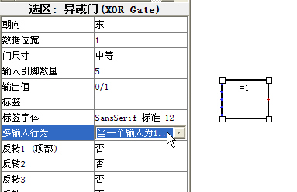

图5 多输入的异或门

**8. 电路异常**

当你发现电路没有任何错误，而出现红色或者橘红色线条的时候，不要慌张，请保存电路后重新打开，这时候你会发现电路正常了。这是软件本身的问题。